 | Daten |  |  | KV 5 | 1
Nicos erstes Plakat

Um sich neu Gelerntes besser einprägen zu können, gestaltet jede Schülerin und jeder Schüler ein Plakat.
Jedes Plakat führt die wichtigsten Punkte zu einem Thema kurz und übersichtlich auf.

Nico hat das Thema „Strichlisten und Diagramme“ gewählt.
Hier siehst du sein Plakat:

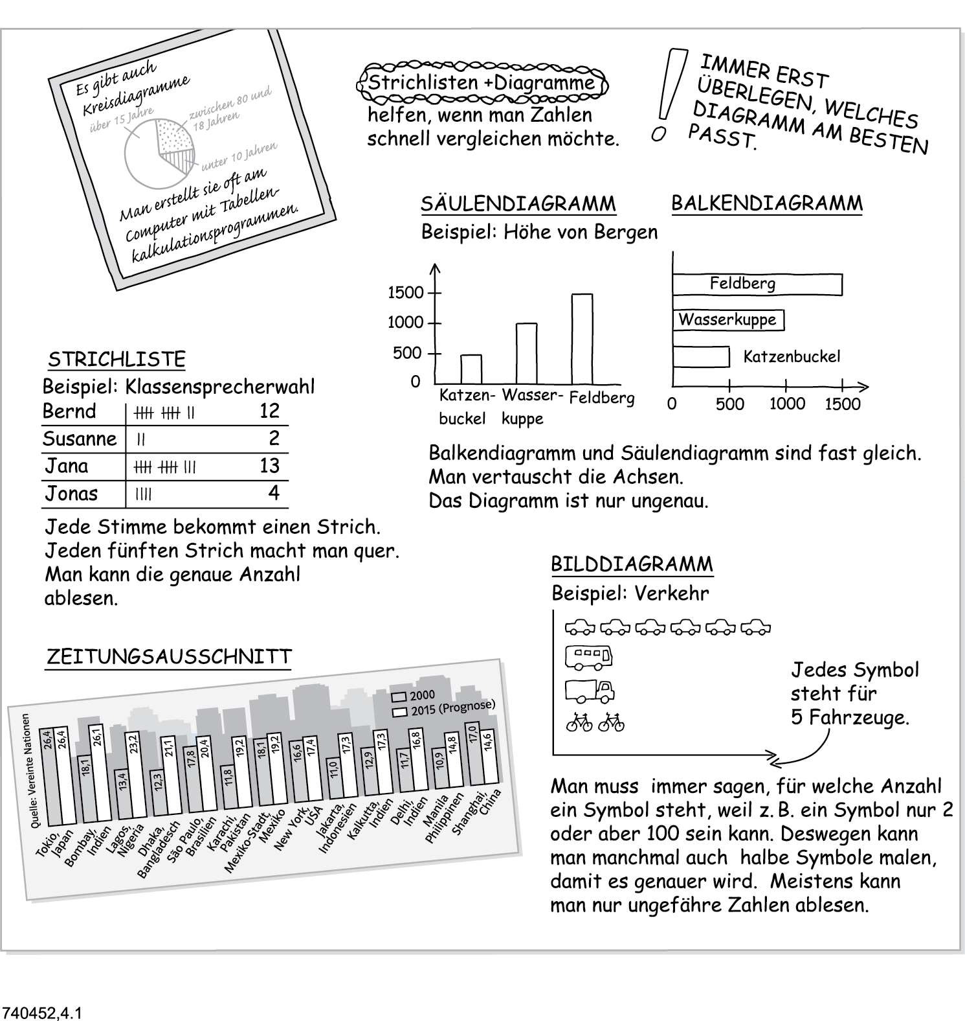
Bildet zunächst kleine Gruppen. Betrachtet gemeinsam Nicos Plakat.

1 Notiert, was euch an Nicos Plakat gut gefällt.

2 Einiges kann man bestimmt besser machen. Welche Tipps würdet ihr Nico geben?
Besprecht eure Ergebnisse in der Klasse.

3 Gestaltet eigene Plakate zu verschiedenen Themen. Sicher kann euch eure Lehrerin oder euer Lehrer bei der Auswahl der Themen helfen. Überlegt, was auf eurem Plakat auf jeden Fall stehen sollte und wie ihr diese Inhalte kurz und übersichtlich darstellen könnt.

4 Hängt die Plakate auf und besprecht sie gemeinsam in der gleichen Weise wie Nicos Plakat.

Lösungen
Nicos erstes Plakat, KV 5

Individuelle Lösungen

